附件2
中医医院等级标牌样式

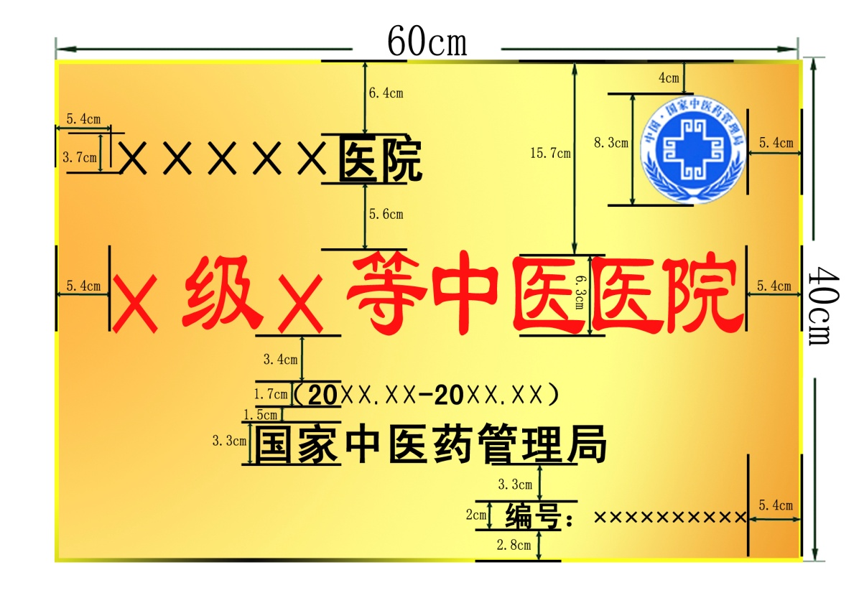
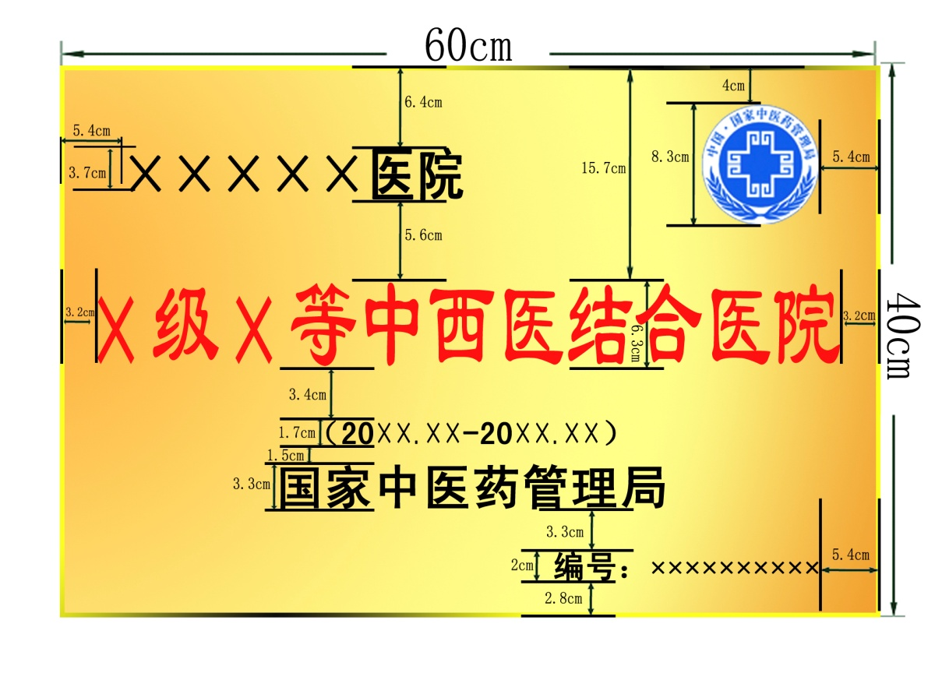
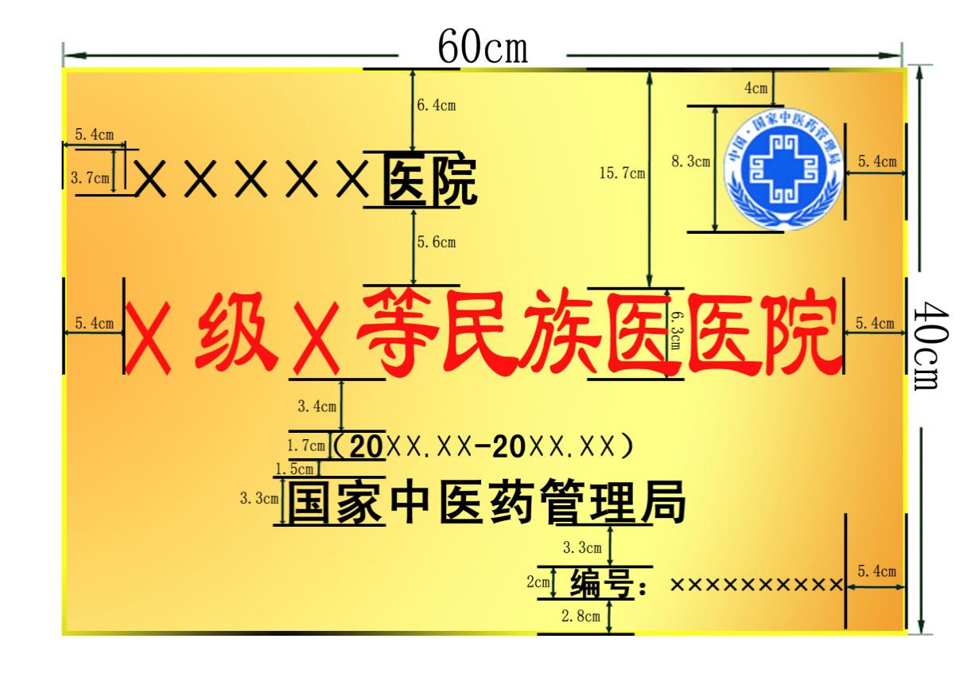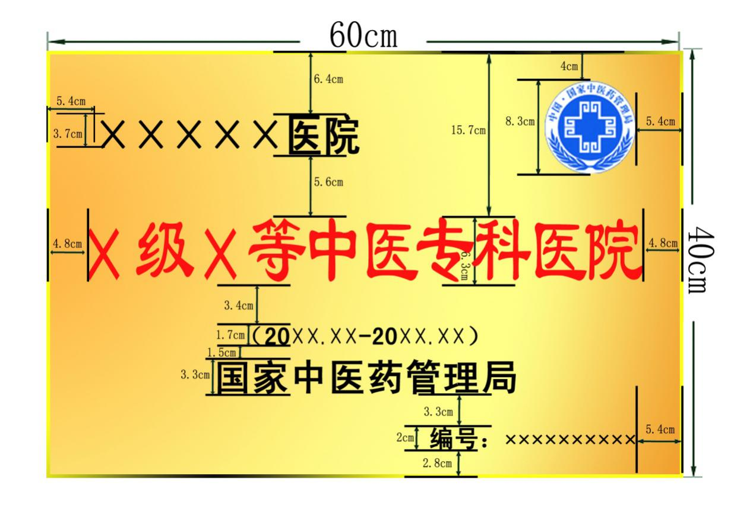
说明：
1．甲等医院标牌使用铜板拉丝材质。乙等医院标牌使用不锈钢材质。
2．“×级×等中医医院”文字字体使用红色隶书，其余文字使用黑色黑体。
3．国家中医药管理局和月份使用居中对齐。

